Приложение 3

Угадай профессию: картинки выведены на доску через мультимедиа, нужно угадать редкую профессию и рассказать, чем занимается человек этой профессии.

Например:
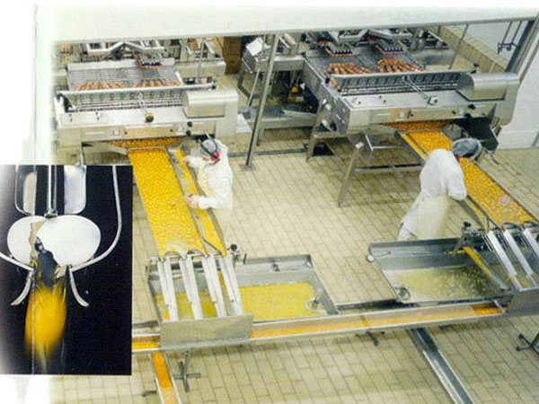
Разбивать яйца легко, а вот делать это целый день? Люди такой профессии кладут куриные яйца в специальную машину. Она отделяет белки от желтков.

